温馨提示：
此套题为Word版，请按住Ctrl,滑动鼠标滚轴，调节合适的观看比例，答案解析附后。关闭Word文档返回原板块。
考题演练·跟踪检测
【高考题组】
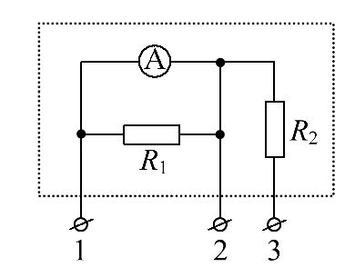
1.(2015·北京高考)如图所示,其中电流表A的量程为0.6 A,表盘均匀划分为30个小格,每一小格表示0.02 A;R₁的阻值等于电流表内阻的;R₂的阻值等于电流表内阻的2倍,若用电流表A的表盘刻度表示流过接线柱1的电流值,则下列分析正确的是( )
A.将接线柱1、2接入电路时,每一小格表示0.04 A
B.将接线柱1、2接入电路时,每一小格表示0.02 A
C.将接线柱1、3接入电路时,每一小格表示0.06 A
D.将接线柱1、3接入电路时,每一小格表示0.01 A
【解析】选C。将接线柱1、2接入电路时,通过R₁的电流是通过电流表的2倍,每一小格表示0.02 A+0.04 A=0.06 A,选项A、B错误;将接线柱1、3接入电路时,通过R₁的电流仍然是通过电流表的2倍,每一小格仍然表示0.06A,选项C正确,选项D错误。
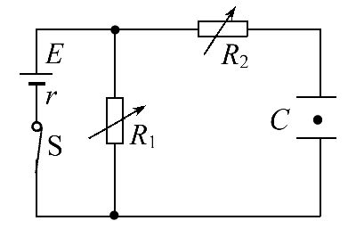
2.(2014·天津高考)如图所示,电路中R₁、R₂均为可变电阻,电源内阻不能忽略,平行板电容器C的极板水平放置。闭合电键S,电路达到稳定时,带电油滴悬浮在两板之间静止不动。如果仅改变下列某一个条件,油滴仍能静止不动的是( )
A.增大R₁的阻值 B.增大R₂的阻值
C.增大两板间的距离 D.断开电键S
【解析】选B。在电路中,电容器相当于断路,电容器两端的电压等于R₁两端的电压,当增大R₁的阻值时,R₁两端的电压增大,电容器两端的电压增大,电容器内的电场强度增大,带电油滴所受的电场力大于重力,做匀加速直线运动,A错误。增大R₂的阻值,电容器两端的电压不变,电容器内的电场强度不变,带电油滴所受的电场力等于重力,带电油滴悬浮在两板之间静止不动,故B正确。若增大两板间的距离,由E=可知,电场强度减小,带电油滴所受的电场力小于重力,做匀加速直线运动,C错误。断开电键S,电容器放电,电场强度为零,带电油滴只受重力,做自由落体运动,D错误。
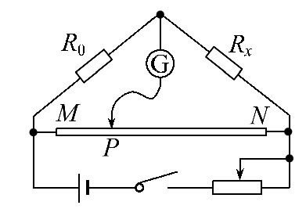
3.(2013·安徽高考)用图示的电路可以测量电阻的阻值。图中R_{x}是待测电阻,R₀是定值电阻,是灵敏度很高的电流表,MN是一段均匀的电阻丝。闭合开关,改变滑动头P的位置,当通过电流表的电流为零时,测得MP=l₁,PN=l₂,则R_{x}的阻值为( )
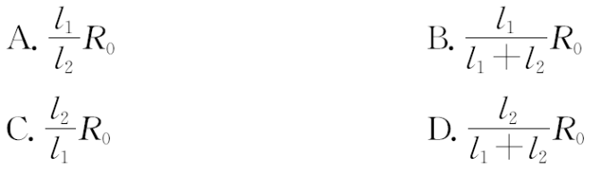
【解题指导】解答本题可按以下思路进行：
(1)通过电流表的电流为零,表明R_{x}与R₀连接点与P点等电势,即电流在R₀和MP上的电压降是相等的。
(2)将MN看作是MP和PN串联,用电阻定律表示出阻值。
【解析】选C。设MN之间的电压为U,则R₀上的电压为：
U_{R}=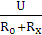R₀,MP上的电压为：U_{M}=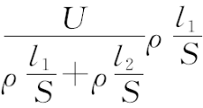由题意U_{R}=U_{M}得：R_{x}=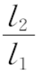R₀,C项正确。
【模拟题组】
4.(2016·宜昌模拟)将两只可调电阻R₁(0～10Ω)、R₂(0～100Ω)连接成如图甲和乙所示的电路,用于调节电路的电阻。关于它们的作用下列说法正确的是
( )
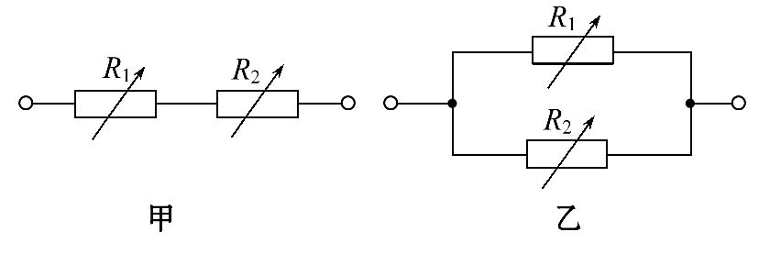
A.图甲中R₁是微调电阻,R₂是粗调电阻
B.图乙中R₁是微调电阻R₂是粗调电阻
C.图甲、图乙中R₁都是微调电阻
D.图甲、图乙中R₂都是粗调电阻
【解析】选A。图甲中两电阻串联,则电流处处相等,因此电阻两端的电压与电阻阻值成正比,由于电阻R₁(0～10Ω)、R₂(0～100Ω),所以R₁是微调电阻,R₂是粗调电阻;图乙中两电阻并联,则电压相等,因此电流与电阻阻值成反比,所以R₁是粗调电阻,R₂是微调电阻,选项A正确,B、C、D错误。
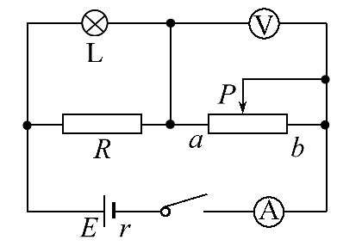
5.(2016·成都模拟)如图所示,电源电动势为E,内电阻为r,电表为理想电表,灯泡电阻恒定,当滑动变阻器的滑片由a端滑向b端的过程中,下列说法正确的是( )
A.灯泡消耗的功率逐渐增大
B.电压表、电流表示数均减小
C.电源消耗的总功率增大,热功率减小
D.电压表、电流表示数的比值不变
【解析】选D。滑片由a端滑向b端的过程中,电阻增大,总电流减小,灯泡两端电压减小,内电压减小,灯泡消耗的功率逐渐减小,电压表示数增大,选项A、B错误;总电流减小,所以热功率减小,电源消耗的总功率也会减小,故C错误;因为电压表示数改变量与电流表示数变化量比值的绝对值为除滑动变阻器之外的电阻,所以恒定不变,故D正确。
6.(多选)(2016·滨州模拟)在如图甲所示的电路中,电源电动势为3.0 V,内阻不计,L₁、L₂为相同规格的小灯泡,这种小灯泡的伏安特性曲线如图乙所示,R为定值电阻,阻值为7.5Ω。当开关S闭合后( )
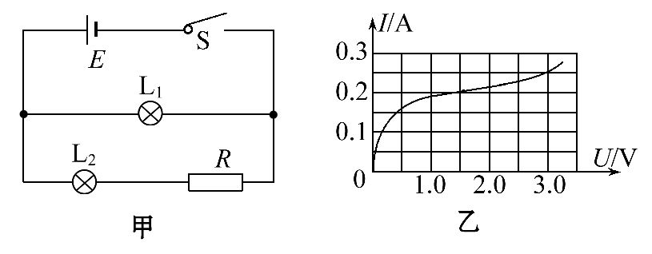
A.L₁的电阻为Ω
B.L₁消耗的电功率为7.5 W
C.L₂的电阻为7.5Ω
D.L₂消耗的电功率为0.3 W
【解析】选C、D。电源电动势为3.0 V,内阻不计,路端电压为3 V,L₁两端的电压为3 V,由图可知,此时的电流为0.25 A,所以电阻值：R₁==Ω=12Ω,选项A错误;L₁消耗的电功率为：P=UI=3.0×0.25W=0.75 W,选项B错误;在乙图上作出电阻R的伏安特性曲线如图,
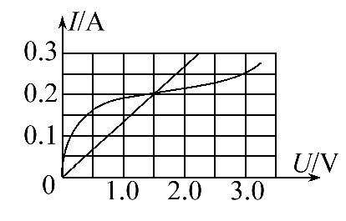
由于R与L₂串联,所以二者的电流值是相等的,由图可以读出,此时二者的电压都是1.5V时,二者电压的和等于3.0 V,此时的电流值是0.2 A,所以R₂=Ω=
7.5Ω,选项C正确;L₂消耗的电功率为：P′=U′I′=1.5×0.2 W=0.3 W,选项D正确。
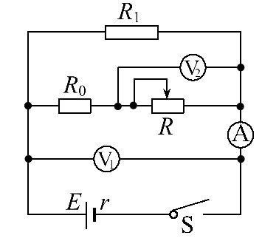
7.(多选)(2016·镇江模拟)如图所示的电路中,电源内阻一定,电压表和电流表均为理想电表。现使滑动变阻器R滑片向左滑动一小段距离,测得电压表V₁的示数变化大小为ΔU₁,电压表V₂的示数变化大小为ΔU₂,电流表A的示数变化大小为ΔI,对于此过程下列说法正确的是( )
A.通过电阻R₁的电流变化量大小等于
B.R₀两端的电压的变化量大小等于ΔU₂-ΔU₁
C.路端电压的增加量等于ΔU₂
D.为一定值
【解析】选A、B、D。电压表V₁测量路端电压,即R₁两端的电压,根据欧姆定律可知,R₁的电流变化量大小等于,选项A正确;使滑动变阻器滑片向左滑动一小段距离,电阻变大,总电阻变大,总电流变小,内电压减小,路端电压增大,所以路端电压增大ΔU₁,并联部分的电压增大ΔU₁,通过R₁的电流增大,所以通过滑动变阻器的电流减小,R₀上的电压减小,R上的电压增大ΔU₂,所以R₀两端的电压的变化量大小等于ΔU₂-ΔU₁,电压表V₁测量路端电压,即R₁两端的电压,根据欧姆定律可知电源内阻r=,所以为定值,选项B、D正确,C错误。
【加固训练】
如图所示的电路中,电源内阻不可忽略,当滑动变阻器滑片处在某一位置时,电流表的读数为I=0.5A,电压表V₁的读数U₁=1V,电压表V₂读数为U₂=2V,则向右移动滑动变阻器滑片后,三个电表可能得到的读数是( )
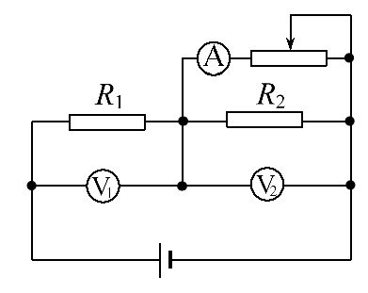
A.I=2A,U₁=2V,U₂=0V
B.I=1A,U₁=1.6V,U₂=3V
C.I=0.3A,U₁=0.9V,U₂=2.1V
D.I=0.2A,U₁=0.8V,U₂=2.4V
【解析】选D。滑片向右移动后,接入电路的阻值变大,使总电流减小,内电压减小,外电压变大,所以V₁的示数减小,A、B均错;由U_{外}=U₁+U₂得V₂的示数增大,通过定值电阻R₂的电流变大,由I_{总}=+I_{滑}得,通过滑动变阻器的电流减小,而C选项中,U₁+U₂=3V,路端电压没变,C错,D对。
关闭Word文档返回原板块

